VOTO PARTICULAR QUE FORMULA LA COMISIONADA EVA ABAID YAPUR, EN RELACIÓN CON LA RESOLUCIÓN DICTADA POR EL PLENO DEL INSTITUTO DE TRANSPARENCIA, ACCESO A LA INFORMACIÓN PÚBLICA Y PROTECCIÓN DE DATOS PERSONALES DEL ESTADO DE MÉXICO Y MUNICIPIOS, EN LA CUADRAGÉSIMA PRIMERA SESIÓN ORDINARIA DE SEIS DE NOVIEMBRE DE DOS MIL DIECINUEVE, EN EL RECURSO DE REVISIÓN 06990/INFOEM/IP/RR/2019.
Con fundamento en lo dispuesto por el artículo 14, fracciones X y XI del Reglamento Interior del Instituto de Transparencia, Acceso a la Información Pública y Protección de Datos Personales del Estado de México y Municipios, la que suscribe Comisionada EVA ABAID YAPUR emite VOTO PARTICULAR respecto de la resolución dictada en el recurso de revisión 06990/INFOEM/IP/RR/2019, pronunciada por el Pleno de este Instituto ante el proyecto presentado por la Comisionada Presidenta ZULEMA MARTÍNEZ SÁNCHEZ, que es del tenor siguiente.
Es de destacar, que la suscrita comparte esencialmente el estudio realizado en la resolución del recurso de revisión; empero, estimo necesario precisar algunas consideraciones de hecho y de derecho.
Al respecto, tal y como quedó debidamente asentado en la resolución materia del presente voto, el particular requirió del Ayuntamiento de Zinacantepec, en lo sucesivo EL SUJETO OBLIGADO, copia fiel del Programa Anual de Obras autorizado por el Titular del Municipio, Síndico Municipal, Tesorero Municipal, Director de Obras Públicas y Titular de la UIPEE, que contenga la siguiente información:
- Denominación Oficial, Ubicación, Presupuesto Anual, Metas Programadas, Unidad de Medida, la Temporalidad de Inicio y Termino, Modalidad de Ejecución, la Modalidad de Adjudicación y la Fuente de Financiamiento.
- Montos máximos por Adjudicación Directa y por Invitación Restringida para la ejecución de Obra Pública y servicios relacionados con la misma para el ejercicio fiscal 2019.
Así, se puede apreciar dentro del expediente electrónico del Sistema de Acceso a la Información Mexiquense, en lo subsecuente el SAIMEX, en atención a la solicitud de mérito que EL SUJETO OBLIGADO en su respuesta remitió el documento electrónico “PROGRAMA ANUAL 2019.pdf”, el cual compila el formato PbRM-07a “Programa Anual de Obra”, soporte documental que refleja los siguientes datos: Denominación oficial, ubicación, presupuesto anual, modalidad de ejecución, modalidad de adjudicación, así como la fuente de financiamiento. Asimismo, remitió los oficios SM/0640/2019 y SM/0729/2019, mediante los cuales se aprobaron cambios al nombre de diversas obras, así como diversas modificaciones de las obras y/o acciones correspondientes al Fondo de Infraestructura Social Municipal de las Demarcaciones Territoriales del Distrito Federal (FISMDF) 2019, respectivamente; y, finalmente remitió el documento electrónico “MONTOS DE ADJUDICACION” el cual compila múltiples artículos del Presupuesto de Egresos del Gobierno del Estado de México para el ejercicio fiscal 2019, que reflejan los montos máximos por adjudicación directa y por invitación restringida para la ejecución de obra pública y servicios.
Acto seguido, EL RECURRENTE se inconformó de la respuesta proporcionada, por lo que procedió a interponer el recurso de revisión en el que principalmente se adolece de la entrega de información incompleta.
Así, del estudio del expediente electrónico del SAIMEX, la Ponencia Resolutora determinó MODIFICAR la respuesta emitida por EL SUJETO OBLIGADO ordenándole hacer entrega vía SAIMEX, en versión pública de ser procedente, de lo siguiente:
- Formato PbRM-07b “Programa Anual de Obra (Reparaciones y Mantenimiento)” correspondiente al ejercicio fiscal 2019.
- El o los documentos en donde consten las metas programadas, unidad de medida y temporalidad de inicio y término, todas ellas vinculadas con las obras públicas programadas para el ejercicio fiscal 2019.
En referencia al numeral 2), para la entrega en versión pública deberá emitir el Acuerdo del Comité de Transparencia en términos de los artículos 49, fracción VIII y 132 fracción II de la Ley de Transparencia y Acceso a la Información Pública del Estado de México y Municipios, en el que funde y motive las razones sobre los datos que se supriman o eliminen y se ponga a disposición del Recurrente.
En ese sentido, la que suscribe reitera, que si bien coincido en términos generales con el estudio de la resolución en comento, difiero con la Ponencia Resolutora respecto a considerar la entrega en versión pública de la información.
Lo anterior, en razón de que de conformidad con los Lineamientos para la entrega del presupuesto de egresos municipal 2019, los Sujetos Obligados deberán publicar una relación de las estadísticas de cualquier tipo que hayan generado en cumplimiento de sus facultades, competencias y/o funciones, y vincular a los documentos, bases de datos y/o sistemas donde se registran los resultados periódicos respectivos, los cuales deberán ofrecerse en formato abierto, de acuerdo con el concepto establecido en la Ley General, artículo 3, fracción X.
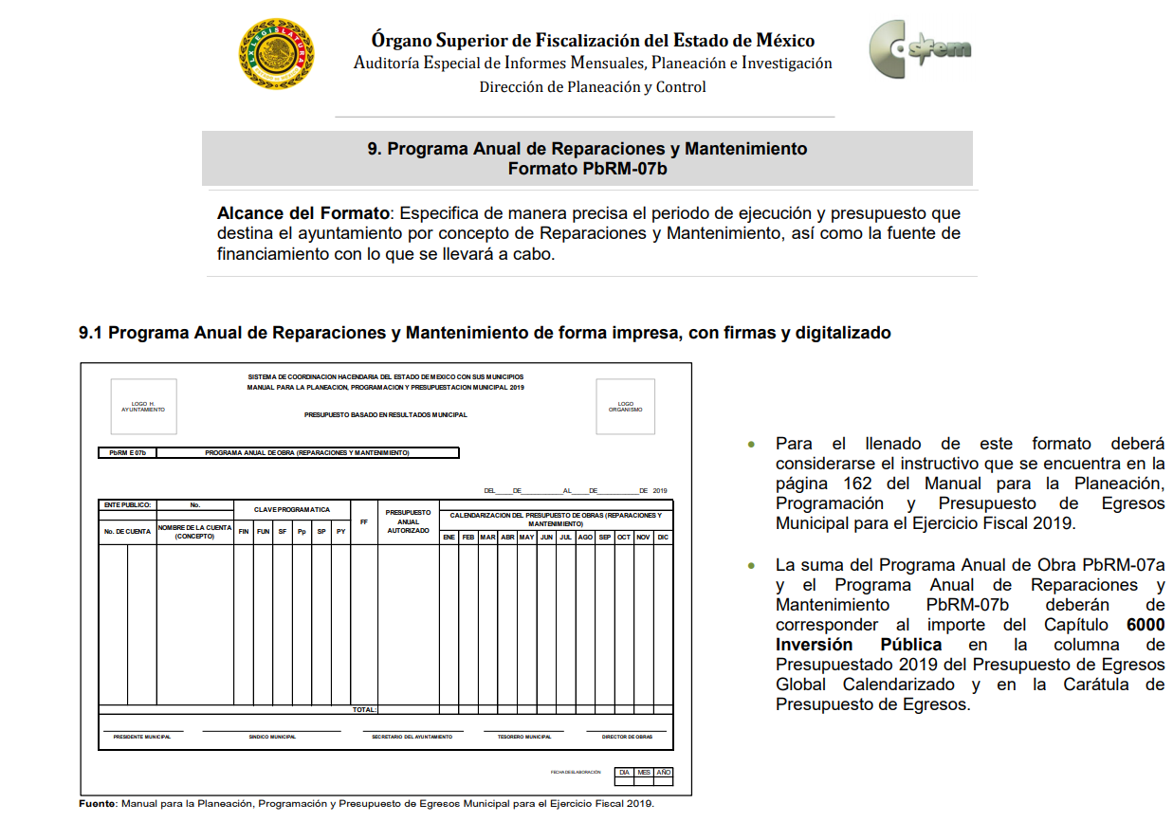
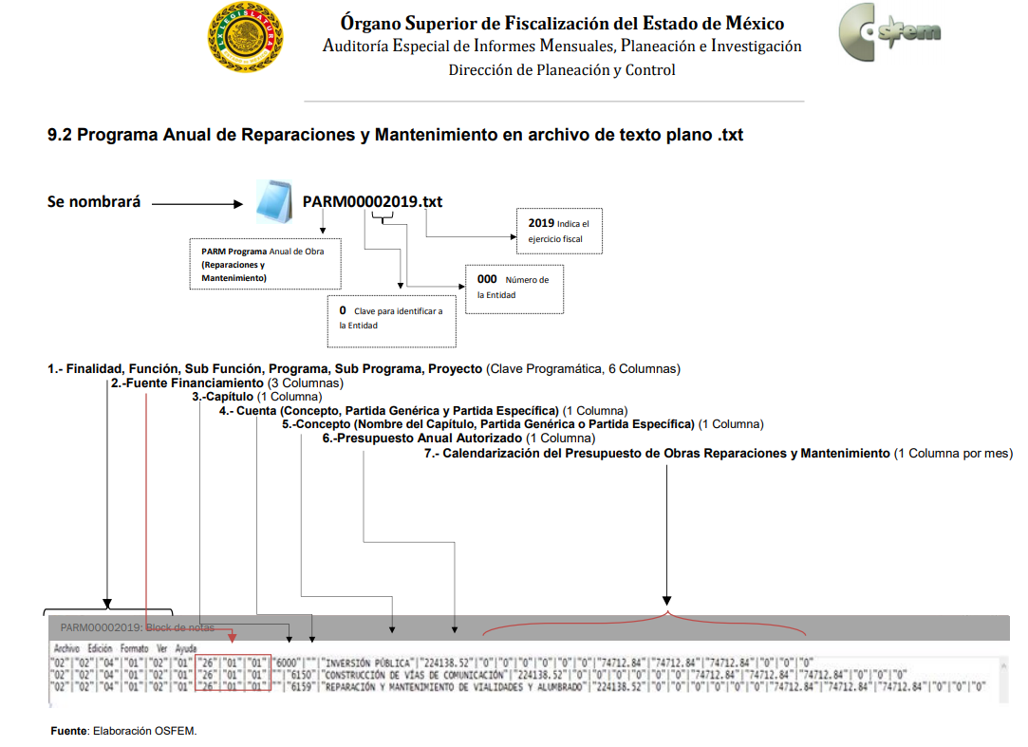
De lo anterior se advierte que no se trata en ningún momento de datos personales de individuos relacionados con los datos publicados, sino únicamente el periodo de ejecución y presupuesto que destina el Ayuntamiento por concepto de Reparaciones y Mantenimiento, así como la fuente de financiamiento con lo que se llevará a cabo.
Ahora bien, por lo que hace al documento en donde consten las metas programadas, unidad de medida y temporalidad de inicio y término, todas ellas vinculadas con las obras públicas programadas para el ejercicio fiscal 2019, es de señalarse que de conformidad con los lineamientos anteriormente referidos, el documento en donde puede constar la información ordenada, de manera enunciativa más no limitativa, podría ser “Calendarización de Metas de Actividad por Proyecto Formato PbRM-02ª” que el Sujeto Obligado esta constreñido a remitir al órgano Superior de Fiscalización del Estado de México (OSFEM) como parte integrante del Informe Mensual Municipal, mismo que se muestra a continuación:
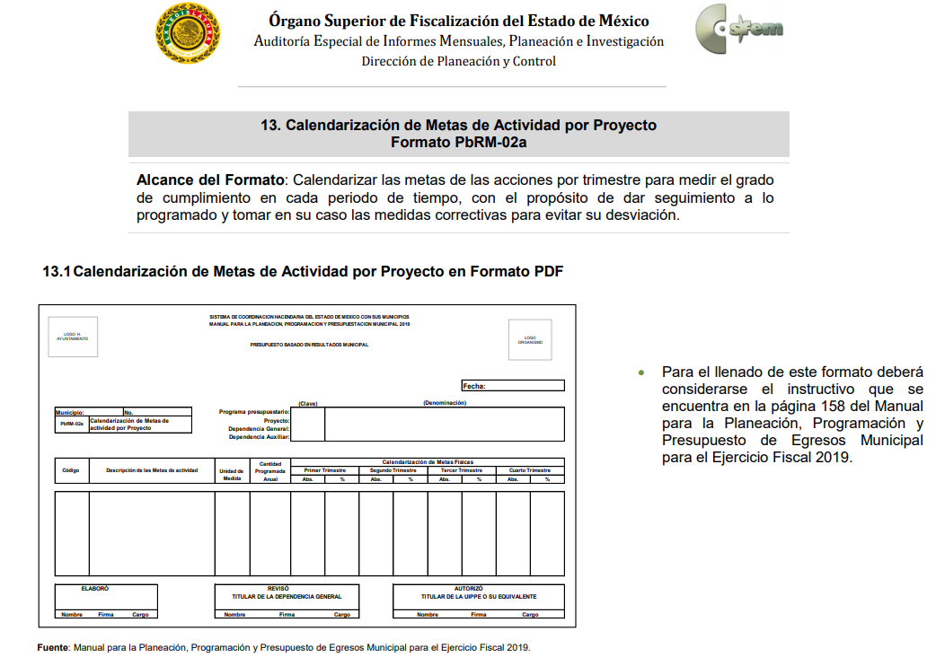
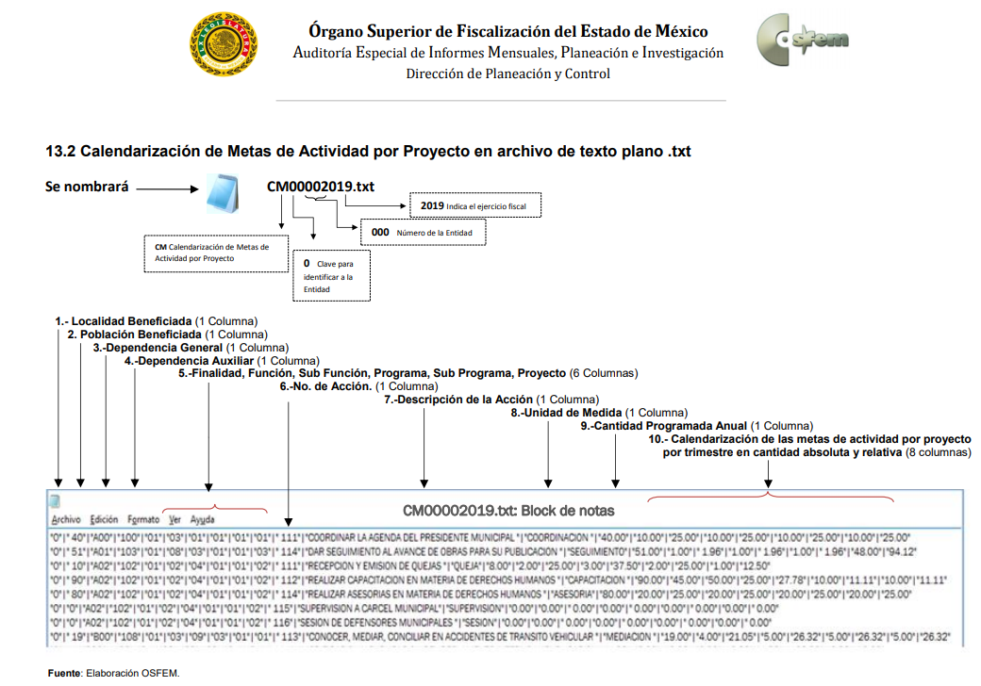
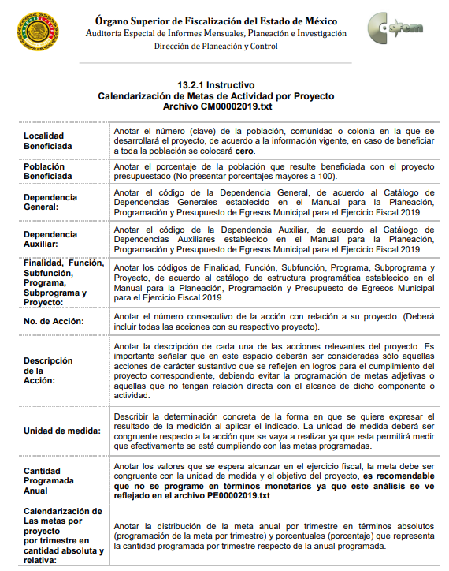
Así, se advierte que no se trata en ningún momento de datos personales de individuos relacionados con los datos publicados, sino únicamente calendarizar las metas de las acciones por trimestre para medir el grado de cumplimiento en cada periodo de tiempo, con el propósito de dar seguimiento a lo programado y tomar en su caso las medidas correctivas para evitar su desviación.
En virtud de lo expuesto, resulta claro que la información de la que se ordena su entrega es la relativa a datos que no permiten su vinculación con una persona en específico que lo identifique o haga identificable por lo que no se considera la salvaguarda de ello.
Por lo que, la que suscribe emite VOTO PARTICULAR ya que se insiste que no era procedente ordenar la entrega de la información en versión pública, toda vez que el formato “PbRM-07b (Programa Anual de Obras y Mantenimiento)”, así como el documento en donde consten las metas programadas, unidad de medida y temporalidad de inicio y términos, no contienen datos susceptibles de clasificar como información confidencial.

EVA ABAID YAPUR
COMISIONADA
(RÚBRICA)

Esta hoja corresponde al voto particular emitido en la resolución del recurso de revisión 06990/INFOEM/IP/RR/2019, aprobada el seis de noviembre de dos mil diecinueve.

YSM/ATU/IAHA

